
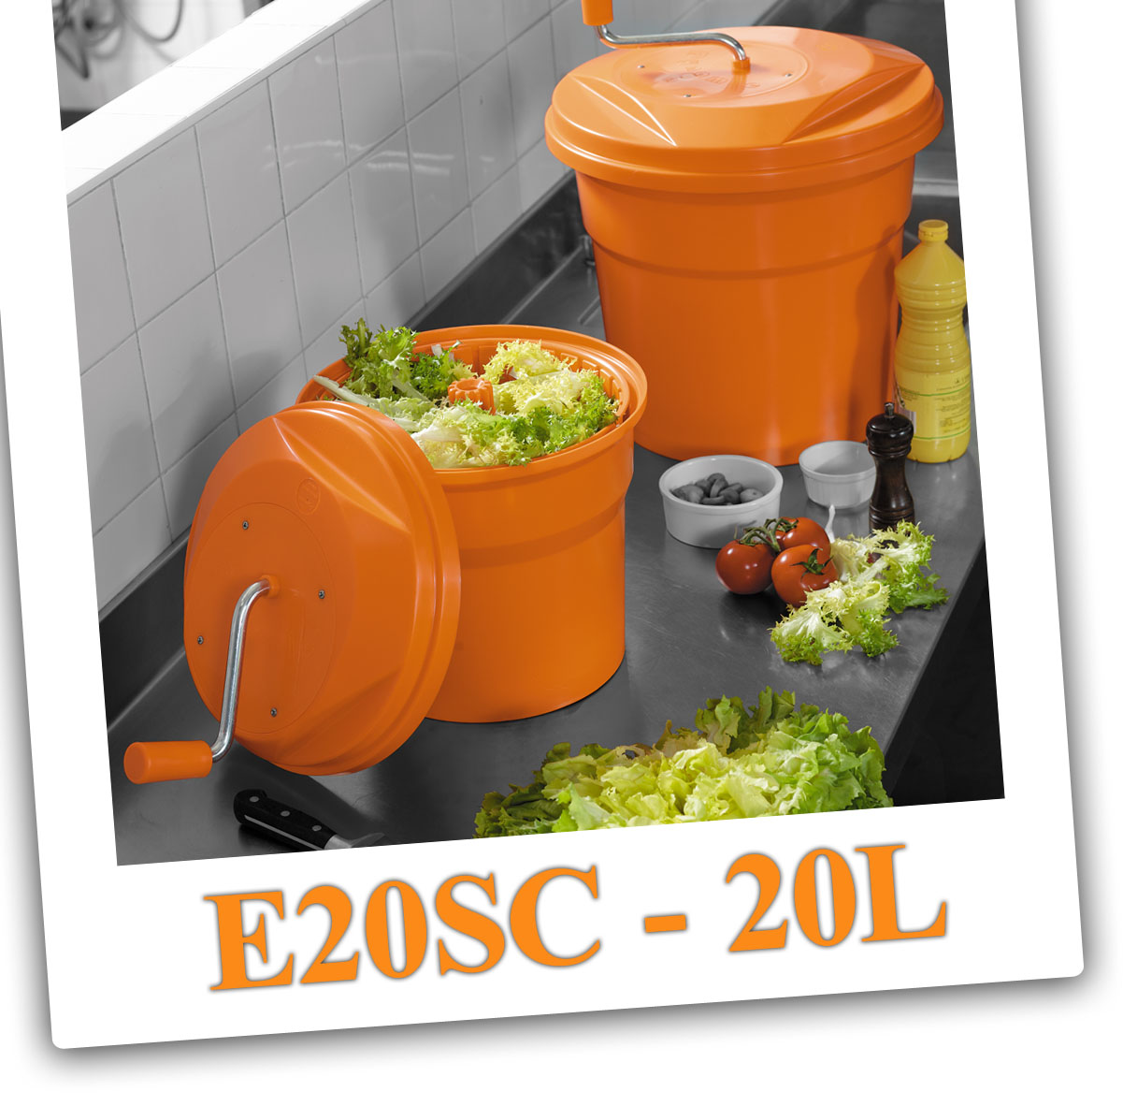


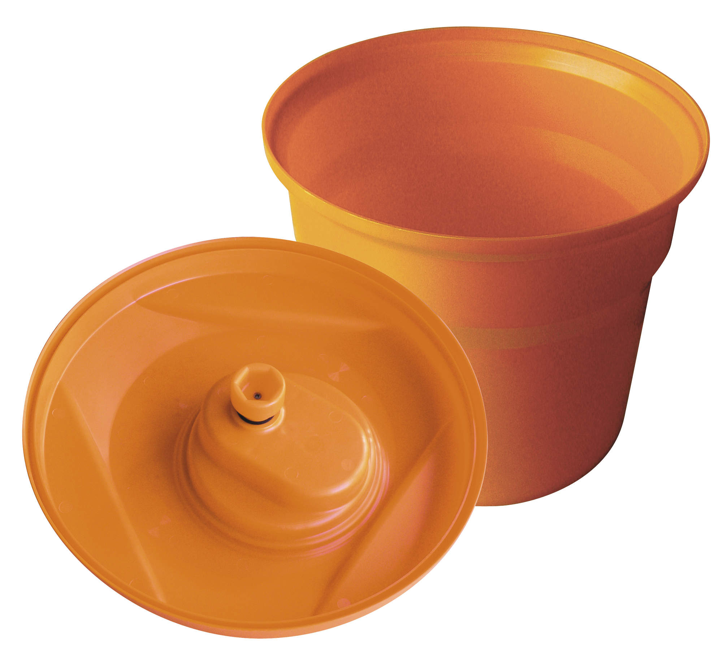









От 3 до 5 салатов



- Более гигиеничная, благодаря герметичной крышке : вода не застаивается, бактерии не распространяются.
- Отвечает методу : Hazard Analysis Critical Control Point = Оценивает и контролирует опасные угрозы в отношении безопасности пищевых продуктов.
- Сертифицирована в соответствии с нормами NSF/ANSI 2-2009 : Санитарные нормативы Северной Америки, удостоверяющие, что продукт отвечает строгим требованиям по качеству и безопасности.
- Быстрая и эффективная, не ломает продукты
- Прочная конструкция для интенсивного ежедневного использования.
Rapide et efficace, elle respecte la fragilité du produit

Rapide et efficace, elle respecte la fragilité du produit


ДИАМЕТР | 430 mm
ВЫСОТА ПОЛНАЯ | 500 mm
ВЕС НЕТТО – В УПАКОВКЕ | 3,6 kg – 4,8 kg

Миска, крышка и корзина из Полипропилена
(Пищевой пластик)

Ручка из алюминия




Необходима для приготовления салатов в больших количествах

Мощность : 20 litres
Рекомендуется для порций от 3 до 5 салатов
Мыть под проточной водой мягким жидким мылом.

Не мыть в посудомоечной машине.





